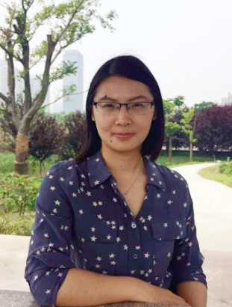
姓名：吴灵琼
职称：副教授

个人简介（选填）
香港城市大学公共政策学博士，河海大学公共管理学院社会学博士后。
2018.12-2023.1 河海大学，公共管理学院社会学系，博士后
2009.9-2013.7 香港城市大学，公共政策学系，博士
2005.9-2008.7 中国科学院水生生物研究所，水环境工程研究中心，硕士

专业研究领域（必填*）
主要研究方向为城市环境治理、环境社会学。先后开展城市儿童自然联结及环境行为形成机制研究、城市居民绿色消费行为模式及其社会心理机制研究；目前侧重从社会实践和日常生活视角开展城市居民绿色生活方式特征及阶层分化机制研究；拟开展气候焦虑、公众低碳参与及其提升对策相关议题研究。

专著与论集（必填*）
无

学术论文（选填）
[1] 吴灵琼, 李佳琦, 朱艳. 中国儿童版自然关爱量表的修订[J]. 心理技术与应用, 2022, 10(7): 429−436.
[2] 朱艳, 吴灵琼. 环境敏感度初探: 以我国生态环保专家为例[J]. 环境教育, 2020(12): 28−31.
[3] 吴灵琼. 环境教育何以可能——基于我国城市儿童群体亲环境行为影响因素的实证研究[J]. 少年儿童研究, 2019(9): 46−59.
[4] 王延袖, 祖丽胡玛·阿不力孜, 吴灵琼. 新疆维吾尔自治区小学生环境素养的现状与培育对策——基于对克拉玛依市小学生的调查[J]. 环境教育, 2018(8): 53−57.
[5] 吴灵琼, 朱艳. 新生态范式(NEP)量表在我国城市学生群体中的修订及信度、效度检验. 南京工业大学学报(社会科学版), 2017, 16(2), 53−61.
[6] Su-Lan Pan, S.-L., Lingqiong Wu, Alastair M. Morrison. (2023), A review of studies on tourism and climate change from 2007 to 2021[J]. International Journal of Contemporary Hospitality Management, 2023, ahead-of-print. DOI: 10.1108/IJCHM-11-2022-1397
[7] Lingqiong Wu, Yan Zhu, Junqing Zhai. Understanding waste management behavior among university students in China: Environmental knowledge, personal norms, and the theory of planned behavior[J]. Frontiers in Psychology, 2022, 12: 771723. DOI: 10.3389/fpsyg.2021.771723
[8] Lingqiong Wu, Yan Zhu. How love of nature promotes green consumer behaviors: The mediating role of biospheric values, ecological worldview, and personal norms[J]. Psych Journal, 2021, 10(3): 402−414. DOI:10.1002/pchj.430
[9] Lingqiong WU. The relationships between environmental sensitivity, ecological worldview, personal norms and pro-environmental behaviors in Chinese children: Testing the value-belief-norm model with environmental sensitivity as an emotional basis[J]. PsyCh Journal, 2018, 7(3):111−121. DOI:10.1002/pchj.217
[10] Lingqiong WU. Exploring the new ecological paradigm scale for gauging children’s environmental attitudes in China[J]. The Journal of Environmental Education, 2012, 43(2), 107−120. DOI:10.1080/00958964.2011.616554

主要科研项目 （选填）
主持国家社科基金项目1项，完成省社科基金青年项目1项、市厅级项目1项。

讲授课程 （选填）
主要讲授管理学、城市生态学、统计学、社会统计分析等课程

